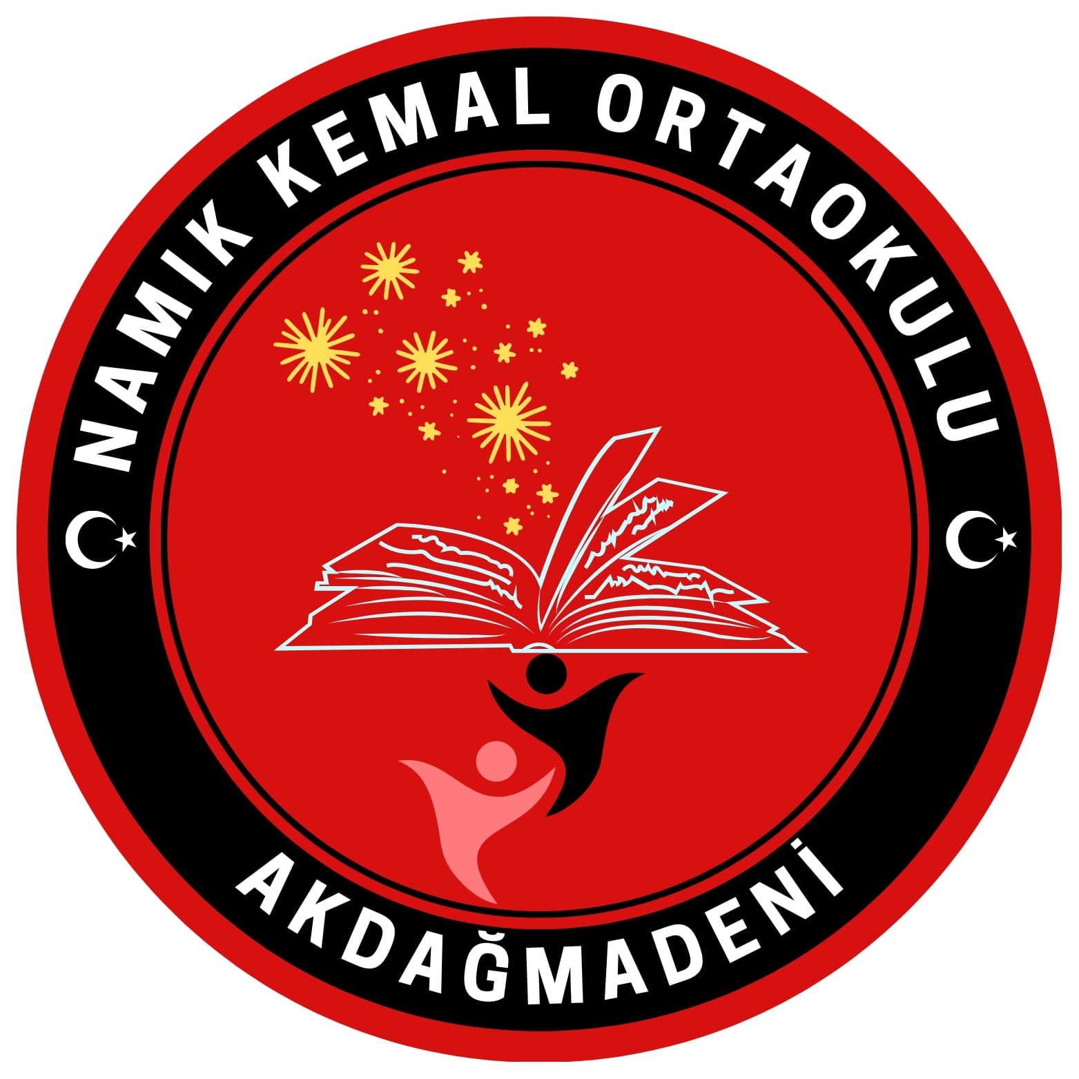
NAMIK KEMAL ORTAOKULU

DİLİMİZİN ZENGİNLİKLERİ PROJESİ
KASIM

Dilimizin zenginlikleri projesi kapsamında klasik eser okumaları ile Bilen Oturur etkinliği ve pano çalışmaları öğrencilerimiz katılımıyla yapılmıştır.Bu etkinliklerle eşanlamlı kelimeler üzerinde durulmuştur.

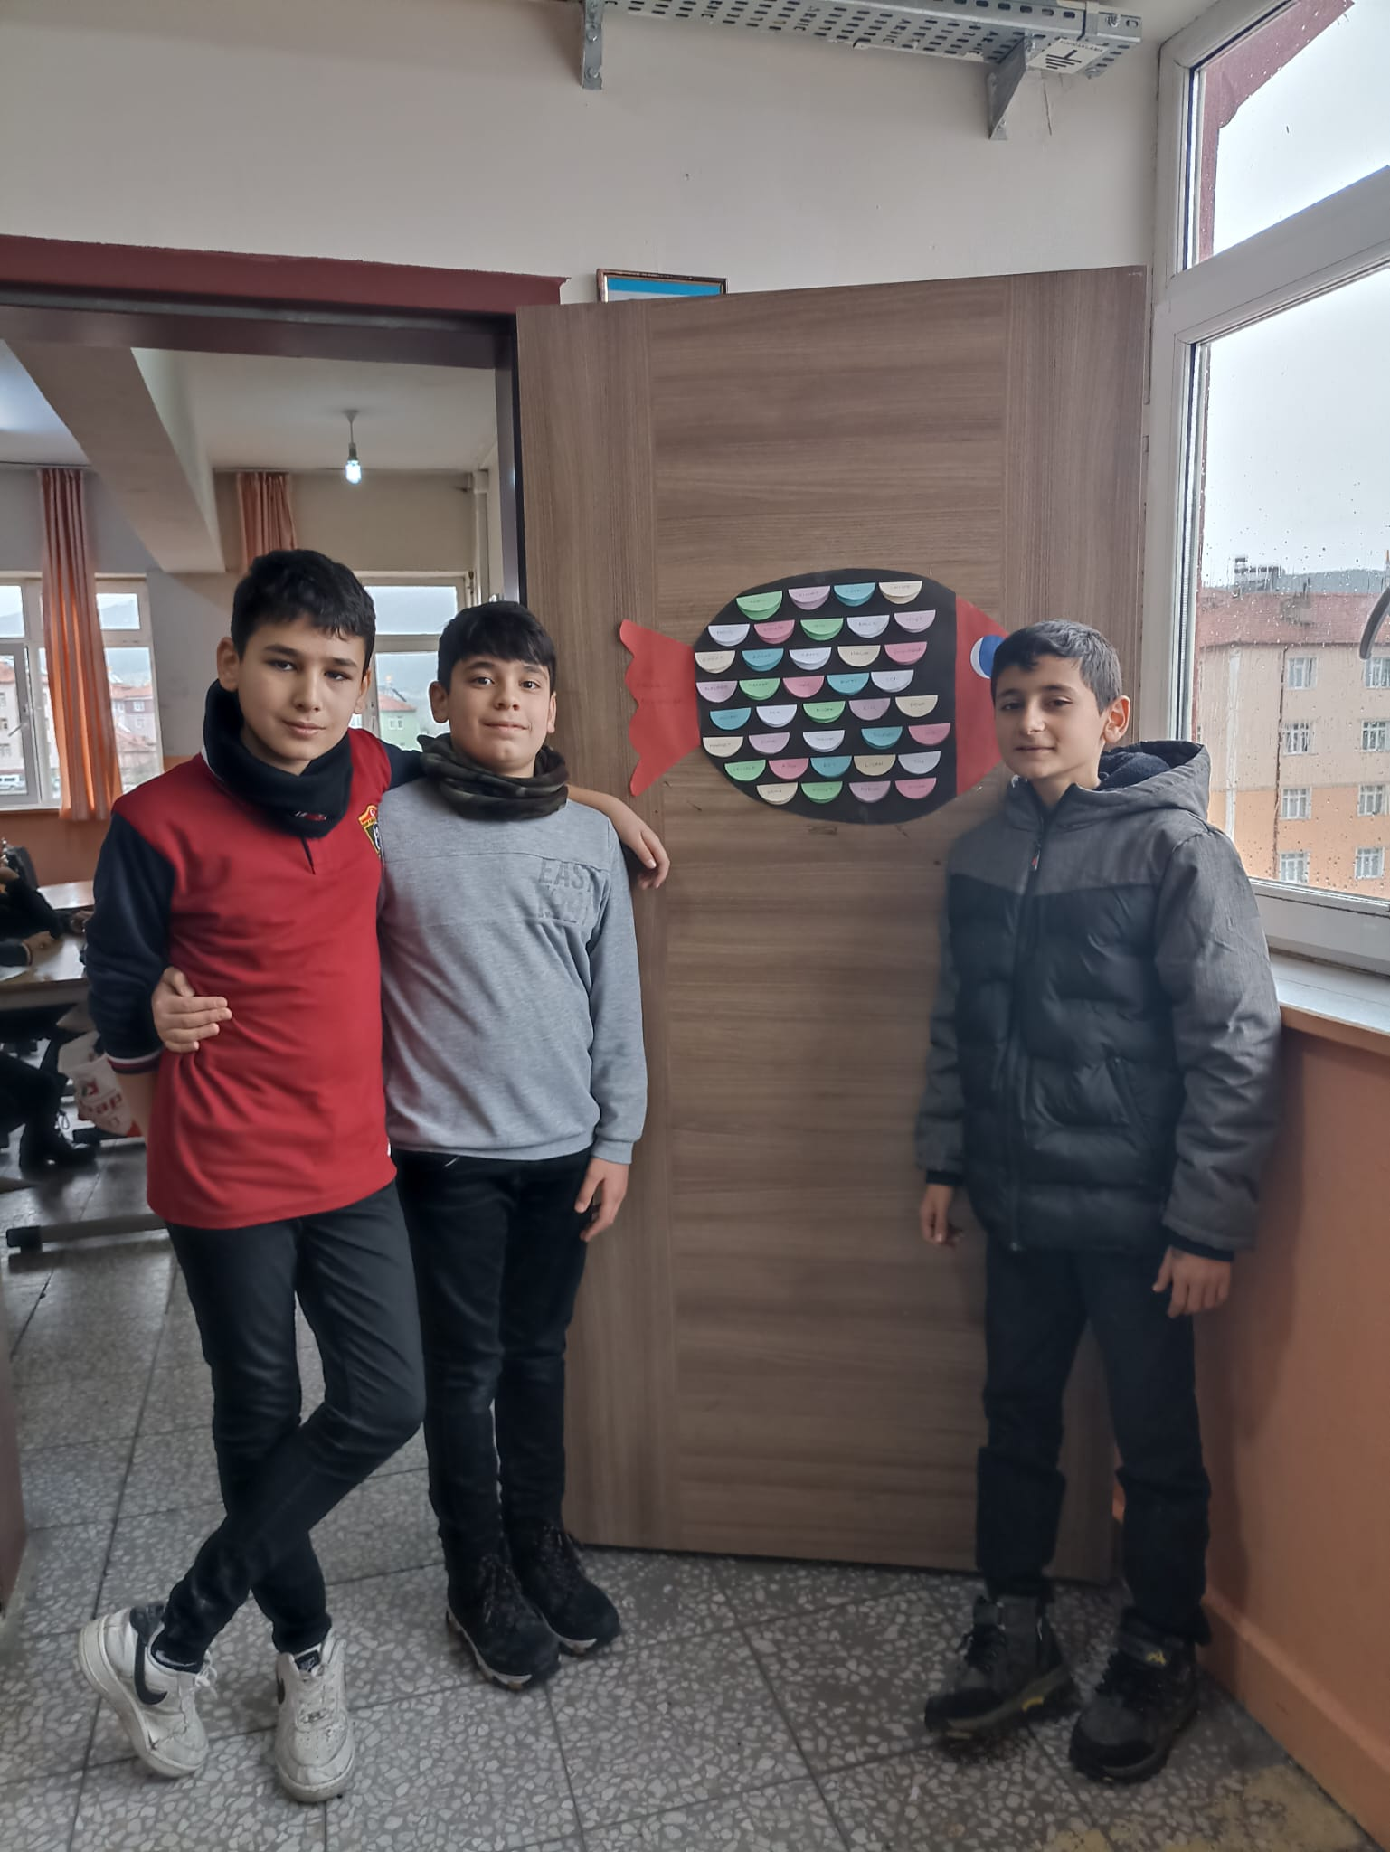
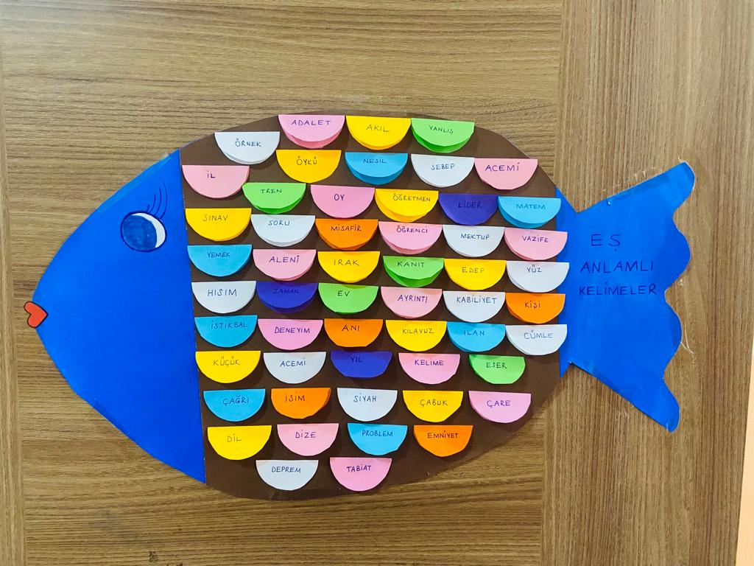

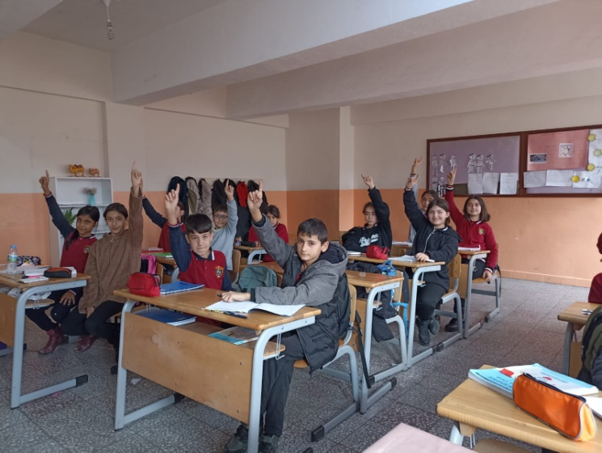
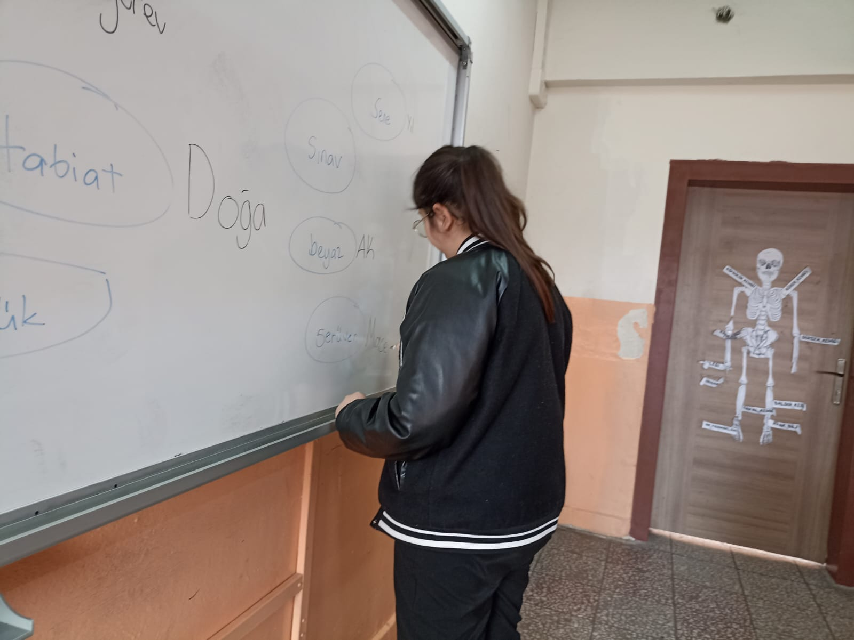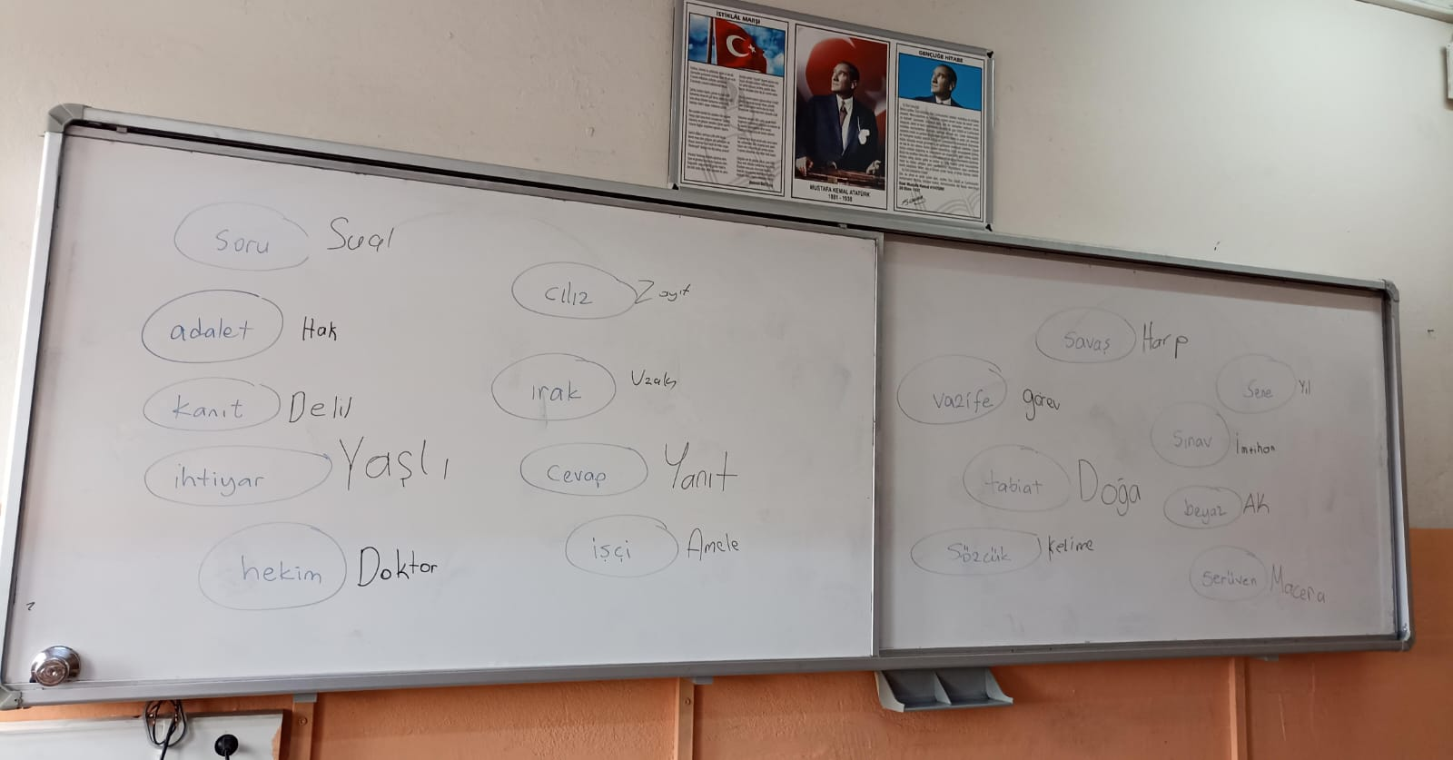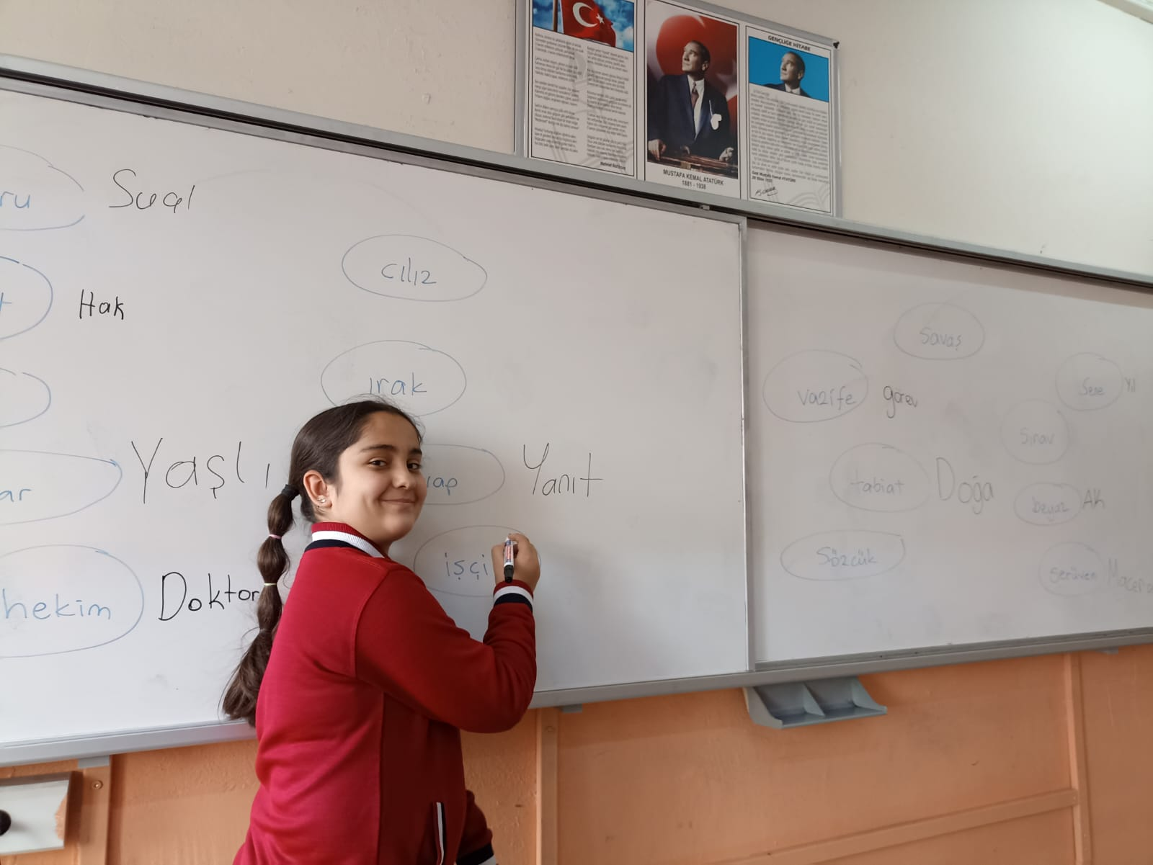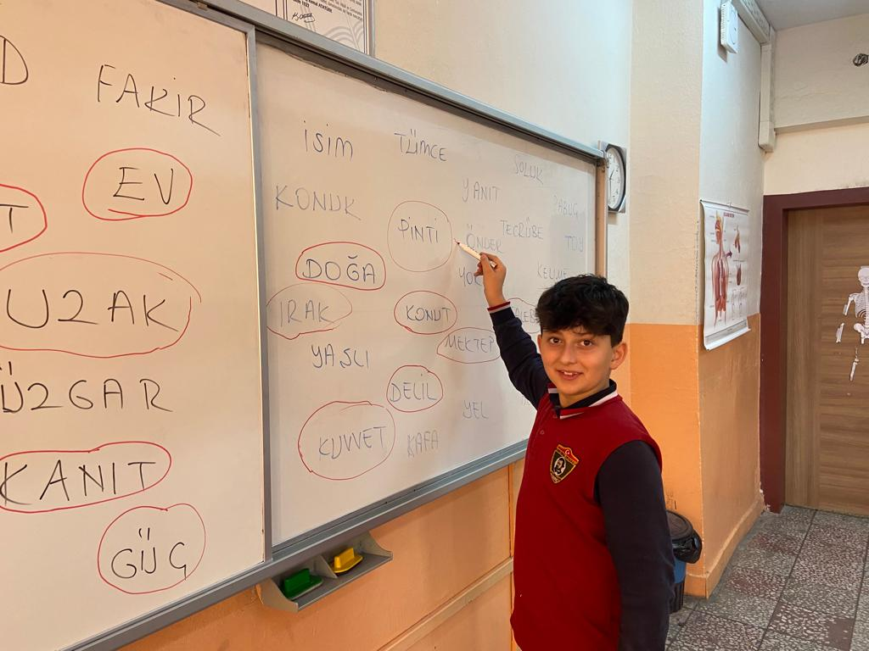

Okulumuzda SÖZLÜK TASARIM yarışması yapılacağı duyurulmuş ve katılım sağlayan öğrenciler arasından okul birinci okul yürütme komisyonu tarafından seçilmiştir.

